中共同济大学委员会宣传部
中共同济大学委员会教师工作部

同委宣〔2022〕9号

2022年9月教职工政治理论学习指导意见

各二级党组织：
现对2022年9月教职工政治理论学习提出以下指导意见，请根据该指导意见做好本月教职工理论学习工作。
一、学习重点
1.学习《中华人民共和国数据安全法》。《中华人民共和国数据安全法》于2021年9月1日正式施行，是国家为了规范数据处理活动，保障数据安全，促进数据开发利用，保护个人、组织的合法权益，维护国家主权、安全和发展利益而制定的法律。广大教职工要充分认识数据安全、网络安全在国家安全中的重要作用，认真学习《中华人民共和国数据安全法》，同时结合学习《中华人民共和国国家安全法》、《中华人民共和国网络安全法》等法律，进一步牢固树立数据安全意识，提升网络安全素养，贯彻落实好总体国家安全观。（必学）
2.结合学习贯彻落实习近平总书记关于教育的重要论述特别是关于教师队伍的重要指示批示精神，学习《习近平谈治国理政》（第四卷）、《习近平在上海》《当好改革开放排头兵——习近平上海足迹》等重要著作，强化正确导向，以庆祝第38个教师节为契机，组织广大教师围绕“迎接党的二十大，培根铸魂育新人”“赓续红色基因、弘扬伟大建党精神”“牢记嘱托，做新时代‘大先生’”“立足本职，当好服务国家发展的排头兵和先行者”等主题开展师德师风大讨论，进一步凝聚思想共识，心怀“国之大者”，争做“四有”好老师。（必学）
3.学习教育部等十部门印发的《全面推进“大思政课”建设的工作方案》。《全面推进“大思政课”建设的工作方案》明确提出改革创新主渠道教学、善用社会大课堂、搭建大资源平台、构建大师资体系、拓展工作格局等举措，为充分调动全社会力量和资源开好“大思政课”指明了方向、提供了行动遵循。广大教职工要认真学习领会，进一步整合思政课资源、推动改革创新、完善教学内容，让“大思政课”发挥沟通心灵、启智润心、激扬斗志的功效，更好地激励广大学子担当起党和人民赋予的历史重任。（必学）
4.学习教育部印发的《关于加强高校有组织科研 推动高水平自立自强的若干意见》。教育部印发《关于加强高校有组织科研 推动高水平自立自强的若干意见》，就推动高校充分发挥新型举国体制优势，加强有组织科研，全面加强创新体系建设，着力提升自主创新能力，更高质量、更大贡献服务国家战略需求作出部署。广大教职工要紧紧围绕教育部对高校有组织科研提出的四方面任务，在实现重大原始创新突破、攻克“卡脖子”问题的基础理论和关键技术、服务国家区域创新发展战略、提升行业产业发展核心竞争力上下功夫，从而为实现高水平科技自立自强、加快建设世界重要人才中心和创新高地提供有力支撑。（选学）

- 学习资料
1.《中华人民共和国数据安全法》
2. 教育部等十部门关于印发《全面推进“大思政课”建设的工作方案》的通知
3. 教育部印发《关于加强高校有组织科研 推动高水平自立自强的若干意见》

各二级党组织要认真组织，开展务实活泼、形式多样的学习活动。各单位在开展学习中的好经验好做法，请及时报党委宣传部。

党委宣传部
党委教师工作部
2022年8月31日

附：
中华人民共和国数据安全法
（2021年6月10日第十三届全国人民代表大会常务委员会第二十九次会议通过）

目 录
第一章 总 则
第二章 数据安全与发展
第三章 数据安全制度
第四章 数据安全保护义务
第五章 政务数据安全与开放
第六章 法律责任
第七章 附 则

第一章 总 则
第一条 为了规范数据处理活动，保障数据安全，促进数据开发利用，保护个人、组织的合法权益，维护国家主权、安全和发展利益，制定本法。
第二条 在中华人民共和国境内开展数据处理活动及其安全监管，适用本法。
在中华人民共和国境外开展数据处理活动，损害中华人民共和国国家安全、公共利益或者公民、组织合法权益的，依法追究法律责任。
第三条 本法所称数据，是指任何以电子或者其他方式对信息的记录。
数据处理，包括数据的收集、存储、使用、加工、传输、提供、公开等。
数据安全，是指通过采取必要措施，确保数据处于有效保护和合法利用的状态，以及具备保障持续安全状态的能力。
第四条 维护数据安全，应当坚持总体国家安全观，建立健全数据安全治理体系，提高数据安全保障能力。
第五条 中央国家安全领导机构负责国家数据安全工作的决策和议事协调，研究制定、指导实施国家数据安全战略和有关重大方针政策，统筹协调国家数据安全的重大事项和重要工作，建立国家数据安全工作协调机制。
第六条 各地区、各部门对本地区、本部门工作中收集和产生的数据及数据安全负责。
工业、电信、交通、金融、自然资源、卫生健康、教育、科技等主管部门承担本行业、本领域数据安全监管职责。
公安机关、国家安全机关等依照本法和有关法律、行政法规的规定，在各自职责范围内承担数据安全监管职责。
国家网信部门依照本法和有关法律、行政法规的规定，负责统筹协调网络数据安全和相关监管工作。

第七条 国家保护个人、组织与数据有关的权益，鼓励数据依法合理有效利用，保障数据依法有序自由流动，促进以数据为关键要素的数字经济发展。
第八条 开展数据处理活动，应当遵守法律、法规，尊重社会公德和伦理，遵守商业道德和职业道德，诚实守信，履行数据安全保护义务，承担社会责任，不得危害国家安全、公共利益，不得损害个人、组织的合法权益。
第九条 国家支持开展数据安全知识宣传普及，提高全社会的数据安全保护意识和水平，推动有关部门、行业组织、科研机构、企业、个人等共同参与数据安全保护工作，形成全社会共同维护数据安全和促进发展的良好环境。
第十条 相关行业组织按照章程，依法制定数据安全行为规范和团体标准，加强行业自律，指导会员加强数据安全保护，提高数据安全保护水平，促进行业健康发展。
第十一条 国家积极开展数据安全治理、数据开发利用等领域的国际交流与合作，参与数据安全相关国际规则和标准的制定，促进数据跨境安全、自由流动。
第十二条 任何个人、组织都有权对违反本法规定的行为向有关主管部门投诉、举报。收到投诉、举报的部门应当及时依法处理。
有关主管部门应当对投诉、举报人的相关信息予以保密，保护投诉、举报人的合法权益。

第二章 数据安全与发展
第十三条 国家统筹发展和安全，坚持以数据开发利用和产业发展促进数据安全，以数据安全保障数据开发利用和产业发展。
第十四条 国家实施大数据战略，推进数据基础设施建设，鼓励和支持数据在各行业、各领域的创新应用。
省级以上人民政府应当将数字经济发展纳入本级国民经济和社会发展规划，并根据需要制定数字经济发展规划。
第十五条 国家支持开发利用数据提升公共服务的智能化水平。提供智能化公共服务，应当充分考虑老年人、残疾人的需求，避免对老年人、残疾人的日常生活造成障碍。
第十六条 国家支持数据开发利用和数据安全技术研究，鼓励数据开发利用和数据安全等领域的技术推广和商业创新，培育、发展数据开发利用和数据安全产品、产业体系。
第十七条 国家推进数据开发利用技术和数据安全标准体系建设。国务院标准化行政主管部门和国务院有关部门根据各自的职责，组织制定并适时修订有关数据开发利用技术、产品和数据安全相关标准。国家支持企业、社会团体和教育、科研机构等参与标准制定。
第十八条 国家促进数据安全检测评估、认证等服务的发展，支持数据安全检测评估、认证等专业机构依法开展服务活动。
国家支持有关部门、行业组织、企业、教育和科研机构、有关专业机构等在数据安全风险评估、防范、处置等方面开展协作。
第十九条 国家建立健全数据交易管理制度，规范数据交易行为，培育数据交易市场。
第二十条 国家支持教育、科研机构和企业等开展数据开发利用技术和数据安全相关教育和培训，采取多种方式培养数据开发利用技术和数据安全专业人才，促进人才交流。

第三章 数据安全制度
第二十一条 国家建立数据分类分级保护制度，根据数据在经济社会发展中的重要程度，以及一旦遭到篡改、破坏、泄露或者非法获取、非法利用，对国家安全、公共利益或者个人、组织合法权益造成的危害程度，对数据实行分类分级保护。国家数据安全工作协调机制统筹协调有关部门制定重要数据目录，加强对重要数据的保护。
关系国家安全、国民经济命脉、重要民生、重大公共利益等数据属于国家核心数据，实行更加严格的管理制度。
各地区、各部门应当按照数据分类分级保护制度，确定本地区、本部门以及相关行业、领域的重要数据具体目录，对列入目录的数据进行重点保护。
第二十二条 国家建立集中统一、高效权威的数据安全风险评估、报告、信息共享、监测预警机制。国家数据安全工作协调机制统筹协调有关部门加强数据安全风险信息的获取、分析、研判、预警工作。
第二十三条 国家建立数据安全应急处置机制。发生数据安全事件，有关主管部门应当依法启动应急预案，采取相应的应急处置措施，防止危害扩大，消除安全隐患，并及时向社会发布与公众有关的警示信息。
第二十四条 国家建立数据安全审查制度，对影响或者可能影响国家安全的数据处理活动进行国家安全审查。
依法作出的安全审查决定为最终决定。
第二十五条 国家对与维护国家安全和利益、履行国际义务相关的属于管制物项的数据依法实施出口管制。
第二十六条 任何国家或者地区在与数据和数据开发利用技术等有关的投资、贸易等方面对中华人民共和国采取歧视性的禁止、限制或者其他类似措施的，中华人民共和国可以根据实际情况对该国家或者地区对等采取措施。

第四章 数据安全保护义务
第二十七条 开展数据处理活动应当依照法律、法规的规定，建立健全全流程数据安全管理制度，组织开展数据安全教育培训，采取相应的技术措施和其他必要措施，保障数据安全。利用互联网等信息网络开展数据处理活动，应当在网络安全等级保护制度的基础上，履行上述数据安全保护义务。
重要数据的处理者应当明确数据安全负责人和管理机构，落实数据安全保护责任。
第二十八条 开展数据处理活动以及研究开发数据新技术，应当有利于促进经济社会发展，增进人民福祉，符合社会公德和伦理。
第二十九条 开展数据处理活动应当加强风险监测，发现数据安全缺陷、漏洞等风险时，应当立即采取补救措施；发生数据安全事件时，应当立即采取处置措施，按照规定及时告知用户并向有关主管部门报告。
第三十条 重要数据的处理者应当按照规定对其数据处理活动定期开展风险评估，并向有关主管部门报送风险评估报告。
风险评估报告应当包括处理的重要数据的种类、数量，开展数据处理活动的情况，面临的数据安全风险及其应对措施等。
第三十一条 关键信息基础设施的运营者在中华人民共和国境内运营中收集和产生的重要数据的出境安全管理，适用《中华人民共和国网络安全法》的规定；其他数据处理者在中华人民共和国境内运营中收集和产生的重要数据的出境安全管理办法，由国家网信部门会同国务院有关部门制定。
第三十二条 任何组织、个人收集数据，应当采取合法、正当的方式，不得窃取或者以其他非法方式获取数据。
法律、行政法规对收集、使用数据的目的、范围有规定的，应当在法律、行政法规规定的目的和范围内收集、使用数据。
第三十三条 从事数据交易中介服务的机构提供服务，应当要求数据提供方说明数据来源，审核交易双方的身份，并留存审核、交易记录。
第三十四条 法律、行政法规规定提供数据处理相关服务应当取得行政许可的，服务提供者应当依法取得许可。
第三十五条 公安机关、国家安全机关因依法维护国家安全或者侦查犯罪的需要调取数据，应当按照国家有关规定，经过严格的批准手续，依法进行，有关组织、个人应当予以配合。
第三十六条 中华人民共和国主管机关根据有关法律和中华人民共和国缔结或者参加的国际条约、协定，或者按照平等互惠原则，处理外国司法或者执法机构关于提供数据的请求。非经中华人民共和国主管机关批准，境内的组织、个人不得向外国司法或者执法机构提供存储于中华人民共和国境内的数据。

第五章 政务数据安全与开放
第三十七条 国家大力推进电子政务建设，提高政务数据的科学性、准确性、时效性，提升运用数据服务经济社会发展的能力。
第三十八条 国家机关为履行法定职责的需要收集、使用数据，应当在其履行法定职责的范围内依照法律、行政法规规定的条件和程序进行；对在履行职责中知悉的个人隐私、个人信息、商业秘密、保密商务信息等数据应当依法予以保密，不得泄露或者非法向他人提供。
第三十九条 国家机关应当依照法律、行政法规的规定，建立健全数据安全管理制度，落实数据安全保护责任，保障政务数据安全。
第四十条 国家机关委托他人建设、维护电子政务系统，存储、加工政务数据，应当经过严格的批准程序，并应当监督受托方履行相应的数据安全保护义务。受托方应当依照法律、法规的规定和合同约定履行数据安全保护义务，不得擅自留存、使用、泄露或者向他人提供政务数据。
第四十一条 国家机关应当遵循公正、公平、便民的原则，按照规定及时、准确地公开政务数据。依法不予公开的除外。
第四十二条 国家制定政务数据开放目录，构建统一规范、互联互通、安全可控的政务数据开放平台，推动政务数据开放利用。
第四十三条 法律、法规授权的具有管理公共事务职能的组织为履行法定职责开展数据处理活动，适用本章规定。

第六章 法律责任
第四十四条 有关主管部门在履行数据安全监管职责中，发现数据处理活动存在较大安全风险的，可以按照规定的权限和程序对有关组织、个人进行约谈，并要求有关组织、个人采取措施进行整改，消除隐患。
第四十五条 开展数据处理活动的组织、个人不履行本法第二十七条、第二十九条、第三十条规定的数据安全保护义务的，由有关主管部门责令改正，给予警告，可以并处五万元以上五十万元以下罚款，对直接负责的主管人员和其他直接责任人员可以处一万元以上十万元以下罚款；拒不改正或者造成大量数据泄露等严重后果的，处五十万元以上二百万元以下罚款，并可以责令暂停相关业务、停业整顿、吊销相关业务许可证或者吊销营业执照，对直接负责的主管人员和其他直接责任人员处五万元以上二十万元以下罚款。
违反国家核心数据管理制度，危害国家主权、安全和发展利益的，由有关主管部门处二百万元以上一千万元以下罚款，并根据情况责令暂停相关业务、停业整顿、吊销相关业务许可证或者吊销营业执照；构成犯罪的，依法追究刑事责任。
第四十六条 违反本法第三十一条规定，向境外提供重要数据的，由有关主管部门责令改正，给予警告，可以并处十万元以上一百万元以下罚款，对直接负责的主管人员和其他直接责任人员可以处一万元以上十万元以下罚款；情节严重的，处一百万元以上一千万元以下罚款，并可以责令暂停相关业务、停业整顿、吊销相关业务许可证或者吊销营业执照，对直接负责的主管人员和其他直接责任人员处十万元以上一百万元以下罚款。
第四十七条 从事数据交易中介服务的机构未履行本法第三十三条规定的义务的，由有关主管部门责令改正，没收违法所得，处违法所得一倍以上十倍以下罚款，没有违法所得或者违法所得不足十万元的，处十万元以上一百万元以下罚款，并可以责令暂停相关业务、停业整顿、吊销相关业务许可证或者吊销营业执照；对直接负责的主管人员和其他直接责任人员处一万元以上十万元以下罚款。

第四十八条 违反本法第三十五条规定，拒不配合数据调取的，由有关主管部门责令改正，给予警告，并处五万元以上五十万元以下罚款，对直接负责的主管人员和其他直接责任人员处一万元以上十万元以下罚款。
违反本法第三十六条规定，未经主管机关批准向外国司法或者执法机构提供数据的，由有关主管部门给予警告，可以并处十万元以上一百万元以下罚款，对直接负责的主管人员和其他直接责任人员可以处一万元以上十万元以下罚款；造成严重后果的，处一百万元以上五百万元以下罚款，并可以责令暂停相关业务、停业整顿、吊销相关业务许可证或者吊销营业执照，对直接负责的主管人员和其他直接责任人员处五万元以上五十万元以下罚款。
第四十九条 国家机关不履行本法规定的数据安全保护义务的，对直接负责的主管人员和其他直接责任人员依法给予处分。
第五十条 履行数据安全监管职责的国家工作人员玩忽职守、滥用职权、徇私舞弊的，依法给予处分。
第五十一条 窃取或者以其他非法方式获取数据，开展数据处理活动排除、限制竞争，或者损害个人、组织合法权益的，依照有关法律、行政法规的规定处罚。
第五十二条 违反本法规定，给他人造成损害的，依法承担民事责任。
违反本法规定，构成违反治安管理行为的，依法给予治安管理处罚；构成犯罪的，依法追究刑事责任。

第七章 附 则
第五十三条 开展涉及国家秘密的数据处理活动，适用《中华人民共和国保守国家秘密法》等法律、行政法规的规定。
在统计、档案工作中开展数据处理活动，开展涉及个人信息的数据处理活动，还应当遵守有关法律、行政法规的规定。
第五十四条 军事数据安全保护的办法，由中央军事委员会依据本法另行制定。
第五十五条 本法自2021年9月1日起施行。
教育部等十部门关于印发《全面推进“大思政课”建设的工作方案》的通知
教社科〔2022〕3号

现将《全面推进“大思政课”建设的工作方案》印发给你们，请认真贯彻执行。
教育部 中共中央宣传部 中共中央网络安全和信息化委员会办公室
科学技术部 工业和信息化部 生态环境部
国家卫生健康委 国家文物局
国家乡村振兴局 中国关心下一代工作委员会
2022年7月25日

全面推进“大思政课”建设的工作方案
为深入贯彻落实习近平总书记关于“大思政课”的重要指示批示和在中国人民大学考察时的重要讲话精神，贯彻落实中共中央、国务院《关于新时代加强和改进思想政治工作的意见》，中共中央办公厅、国务院办公厅印发的《关于深化新时代学校思想政治理论课改革创新的若干意见》和中共中央办公厅《关于加强新时代马克思主义学院建设的意见》精神，坚持不懈用习近平新时代中国特色社会主义思想铸魂育人，制定本工作方案。
一、总体要求
党的十八大以来，特别是习近平总书记亲自主持召开学校思想政治理论课教师座谈会以来，思政课在党中央治国理政战略全局中的地位日益凸显，发展环境和整体生态发生根本性转变，习近平新时代中国特色社会主义思想铸魂育人成效明显，思政课建设、日常思想政治工作、课程思政全面推进。同时，一些地方和学校对“大思政课”建设的重视程度不够，开门办思政课、调动各种社会资源的意识和能力还不够强，课程教材体系还需要进一步完善，有的学校教师数量不足、质量不高，对实践教学重视不够，有的课堂教学与现实结合不紧密，大中小学思政课一体化建设亟需深化，有的学校第二课堂重活动轻引领，课程思政存在“硬融入”“表面化”等现象。
全面推进“大思政课”建设，要坚持以习近平新时代中国特色社会主义思想为指导，聚焦立德树人根本任务，推动用党的创新理论铸魂育人，不断增强针对性、提高有效性，实现入脑入心。坚持开门办思政课，强化问题意识、突出实践导向，充分调动全社会力量和资源，建设“大课堂”、搭建“大平台”、建好“大师资”，建设全国高校思政课教研系统，设立一批实践教学基地，推出一批优质教学资源，做优一批品牌示范活动，支持建设综合改革试验区，推动思政小课堂与社会大课堂相结合，推动各类课程与思政课同向同行，教育引导学生坚定“四个自信”，成为堪当民族复兴重任的时代新人。
二、改革创新主渠道教学
1.建构党的创新理论研究阐释和教育教学的自主知识体系。各高校全面开设“习近平新时代中国特色社会主义思想概论”课。中央宣传部、教育部编写习近平新时代中国特色社会主义思想概论课教材。教育部实施习近平新时代中国特色社会主义思想研究重大专项，加强习近平新时代中国特色社会主义思想系统化学理化和分领域分专题研究，将习近平新时代中国特色社会主义思想有机融入全面贯穿哲学社会科学各学科知识体系。
2.建强思政课课程群。各地各校加强以习近平新时代中国特色社会主义思想为核心内容的课程群建设，形成必修课加选修课的课程体系。高校要统筹全校力量，结合自身实际，重点围绕习近平经济思想、习近平法治思想、习近平生态文明思想、习近平强军思想、习近平外交思想以及“四史”、宪法法律、中华优秀传统文化等设定课程模块，开设选择性必修课程。
3.优化思政课教材体系。落实系列重大主题教育指南和纲要，深入推进习近平总书记在地方工作期间的重大实践、视察地方和学校重要论述进课程教材。及时修订思政课统编教材，将党的创新理论最新成果有机融入各门思政课。编写马克思、恩格斯、列宁关于哲学社会科学及各学科重要论述摘编。持续推进新时代马克思主义理论研究和建设工程重点教材建设。
4.拓展课堂教学内容。教育部组织制作“思政课导学”课件、讲义、专题片等，帮助教师讲深讲透讲活学好思政课的重要意义。各地各校围绕新时代的伟大实践，充分挖掘地方红色文化、校史资源，将伟大建党精神和抗疫精神、科学家精神、载人航天精神等伟大精神，生动鲜活的实践成就，以及英雄模范的先进事迹等引入课堂，推动党的创新理论和历史融入各学段各门思政课。
5.创新课堂教学方法。各校加强对学生思想、心理及关心的热点难点问题研究，制定针对性的教学方案。善于采用多样化的教学方法，注重发挥学生主体性作用，积极运用小组研学、情景展示、课题研讨、课堂辩论等方式组织课堂实践。有条件的高校要为思政课配备助教，协助开展教学组织、课后答疑等工作。
6.优化教学评价体系。高校要建立校领导、教学督导、马克思主义学院班子成员、思政课教师和学生参加的多维度综合教学评价工作体系，重视教学过程评价，增加教学研究和教学成果在评价体系中的权重。用好思政课教学评价结果，作为马克思主义学院和班子成员考核的重要指标，作为思政课教师绩效考核、职称晋升、评奖评优等的基本依据。充分发挥教学指导委员会等专家组织作用，开展教学调研指导。鼓励有条件的高校聘请思政课退休教师担任教学督导员、青年教师的成长导师。
三、善用社会大课堂
7.构建实践教学工作体系。高校要普遍建立党委统一领导，马克思主义学院积极协调，教务处、宣传部、学工部、团委等职能部门密切配合的思政课实践教学工作体系，在马克思主义学院指定专人负责，建立健全安全保障机制，积极整合思政课教师和辅导员队伍，共同参与组织指导思政课实践教学。将思政课教师、辅导员指导学生开展实践活动、指导学生理论社团等纳入教学工作量。参照学生专业实训（实习）标准设立思政课实践教学专项经费。
8.落实思政课实践教学学时学分。高校要严格落实本科2个学分、专科1个学分用于思政课实践教学的要求，中小学校要安排一定比例的课时用于学生社会实践体验活动。精心设计实践教学大纲，坚决避免实践教学娱乐化、形式化、表面化。鼓励有条件的高校开设专门的实践教学课。
9.组织开展多样化的实践教学。教育部持续组织开展中国国际“互联网+”大学生创新创业大赛青年红色筑梦之旅、习近平新时代中国特色社会主义思想大学习领航计划、“小我融入大我，青春献给祖国”主题社会实践、“技能成才，强国有我”主题教育等活动。高校要紧扣思政课实践教学目标和要求，利用志愿服务、理论宣讲、社会调研等实践活动，开展实践教学。注重总结实践教学成果，把优秀成果作为课堂教学的有效补充，支持出版高校思政课实践教学成果，推动实践教学规范化。
10.建好用好实践教学基地。教育部会同有关部门，利用现有基地（场馆），分专题设立一批“大思政课”实践教学基地。发挥好教育部高校思政课教师研学基地的实践教学功能。各地教育部门要结合实际，积极建设“大思政课”实践教学基地。大中小学要主动对接各级各类实践教学基地，开发现场教学专题，开展实践教学。有条件的学校可与有关基地建立长效合作机制，加强研究和资源开发。各基地要积极创造条件，与各地教育部门、学校建立有效工作机制，协同完成好实践教学任务。
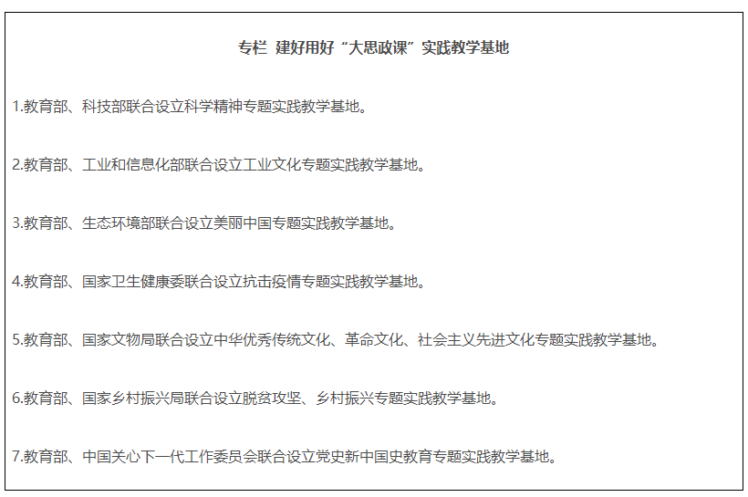
四、搭建大资源平台
11.建设全国高校思政课教研系统。教育部建设“全国高校思政课教师网络集体备课平台”网络支持系统、“青梨派”大学生自主学习系统、高校思政课教学创新中心资源开发系统、高校思政课教学指导委员会指导审核评估系统、高校思政课教师基础数据系统、高校思政课教师研修培训系统等为一体，共建共享、系统集成、全面覆盖的全国高校思政课教研系统。
12.推进国家智慧教育平台建设使用。教育部把“大思政课”摆在教育信息化的突出位置，加强国家智慧教育平台思政教育资源建设。通过项目支持的方式，推动教学资源建设常态化机制化。组织开发和推荐一批科学权威实用的课件、讲义，推动一线教师统一使用。加强思政课教学资源库建设，实施中小学思政课精品课程建设计划，推出一批思政“金课”。加大优质资源推广使用力度，指导各地各校用好国家智慧教育平台。
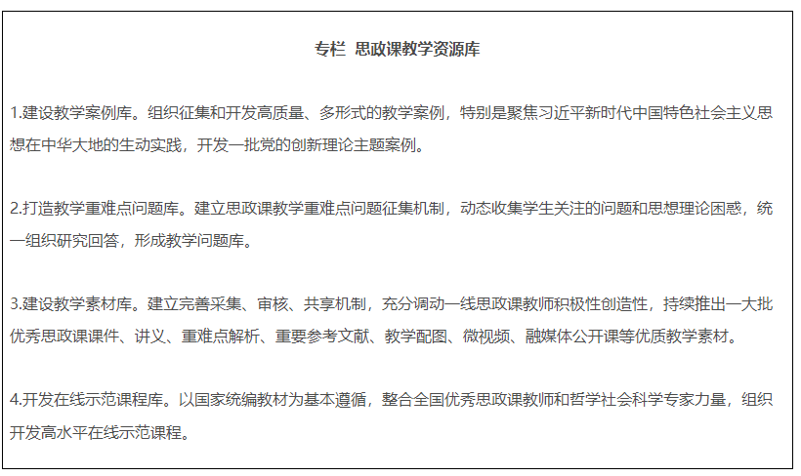
13.打造网络教育宣传云平台。教育部会同中央网信办等，组织开展“大思政课”网络主题宣传活动，鼓励师生围绕思政课教学内容创作微电影、动漫、音乐、短视频等，建设资源共享、在线互动、网络宣传等为一体的“云上大思政课”平台。加强高校思想政治工作网、大学生在线、易班等网络平台建设。积极研发成本适宜的虚拟仿真教学资源。组织开展“同上一堂思政大课”活动。各地各校用好“学习强国”等平台，鼓励思政课教师积极参加中央和地方主流媒体的政论、时政节目，广泛传播党的创新理论。
五、构建大师资体系
14.建设专兼结合的师资队伍。各地各校严格按照要求配备建强高校专职思政课教师、辅导员队伍，提高中小学专职思政课教师比例，实行思政课特聘教授、兼职教师制度，积极聘请党政领导、科学家、老同志、先进模范等担任思政课兼职教师。深入实施马克思主义学院院长（书记）培养工程，通过集中培养培训、委托重大项目、加强实践锻炼、开展国际国内访学等方式，培养一批青年马克思主义理论家。
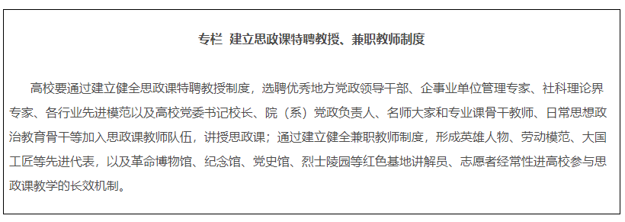
15.搭建队伍研究平台。充分发挥国家社科基金规划项目、教育部人文社科研究项目思政课教师研究专项作用，设立马克思主义理论研究和建设工程后期资助项目，组织教师加强马克思主义理论和思政课教学研究。重点支持开展“大思政课”建设规律、思政课教学难点及对策、大中小学思政课一体化、课程思政等研究。举办习近平新时代中国特色社会主义思想进教材进课堂进头脑系列研讨会。建设辅导员工作室、资助开展课题研究、推广优秀工作案例。
16.提升队伍综合能力。完善国家、地方、学校三级培训体系，实现思政课教师培训全覆盖。教育部完善“手拉手”集体备课机制，定期组织开展教学研讨活动。开展中小学思政课教师示范培训、教学基本功展示交流活动。建设辅导员网上资源库、开发虚拟仿真实训平台，组织支持开展国情考察。各地教育部门要建立中小学思政课教师轮训制度，依托各级党校和高校马克思主义学院每3年对中小学思政课教师至少进行一次不少于5日的集中脱产培训。中小学校新进专职思政课教师须取得思政课教师资格。小学兼职思政课教师在上岗前应完成一定学时的专业培训，并考核合格。各地各高校建立专门制度，常态化支持思政课骨干教师到各级宣传、教育等党政机关或基层挂职锻炼、蹲点调研，相关经历纳入评奖评优、干部选聘体系，相关成果作为职称评聘参考。严格落实生均经费用于思政课教师的学术交流、实践研修等，并逐步加大支持力度。
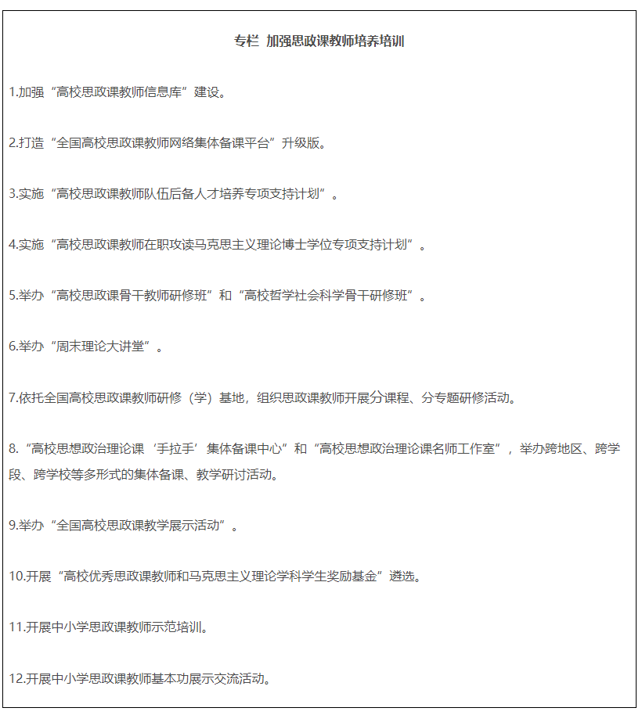
六、拓展工作格局
17.分层分类开展“大思政课”综合改革试点。教育部围绕实践教学、教师队伍建设、大中小学思政课一体化、问题式专题化团队教学和均衡发展等思政课改革创新重大问题，在北京、天津、上海、江西、陕西等地设立综合改革试验区。地方党政负责同志坚持联系高校并讲思政课。坚持教材编写、师资培养、理论阐释、教学研究相结合，统筹推进习近平新时代中国特色社会主义思想研究中心（院）、国家教材建设重点研究基地、人文社科重点研究基地、师资培训中心、马克思主义学院等建设，开展“联学联讲联研”综合改革试点。深入推进“三全育人”综合改革，持续扩大高校“一站式”学生社区综合管理模式建设试点。
18.深入推进大中小学思政课一体化建设。教育部加强大中小学思政课一体化建设指导委员会建设，支持各地建设一批一体化基地，鼓励高校积极开展与中小学思政课共建。各地教育部门加强引导和协调，建立大中小学师资培育、听课评课、教研交流、集体备课等常态化工作机制。
19.全面推进课程思政高质量建设。教育部组建高等学校课程思政教学指导委员会，研制普通本科专业类课程思政教学指南，组织开展高校教师课程思政教学能力培训，建设一批课程思政系列共享资源库。建成一批课程思政示范高校，推出一批课程思政示范课程，选树一批课程思政教学名师和团队，建设一批高校课程思政教学研究示范中心。加强中小学学科德育建设。
20.扎实开展日常思政教育活动。学校党委书记、校长要在开学、毕业典礼等重要场合，讲授“思政大课”。学校要以重大纪念日、重大历史事件为契机，通过“学习新思想，做好接班人”主题教育、职教学生读党报、新时代先进人物进校园、论坛讲坛、讲座报告会等，组织专题“思政大课”。教育部打造并集中展示一批校园文化原创精品，建设一批文化传承基地。办好“全国大学生网络文化节”和“全国高校网络教育优秀作品推选展示活动”。
七、加强组织领导
21.强化统筹协调。教育部、中央宣传部做好“大思政课”建设的总体谋划。中央网信办指导做好“大思政课”全媒体宣传。科技部、工业和信息化部、生态环境部、国家卫生健康委、国家文物局、国家乡村振兴局、中国关心下一代工作委员会等部门，加强对基地的指导和建设，切实发挥好基地的育人功能。
22.积极推进落实。各地要把“大思政课”建设作为“十四五”时期推动思政课高质量发展的重要抓手，在基地资源、经费投入、队伍建设、条件保障等方面采取有效措施。将中外合作办学院校纳入“大思政课”建设整体布局。各地各校要及时总结宣传“大思政课”建设的好经验好做法，营造良好舆论氛围。
教育部印发《关于加强高校有组织科研 推动高水平自立自强的若干意见》

近日，教育部印发《关于加强高校有组织科研 推动高水平自立自强的若干意见》（以下简称《意见》），就推动高校充分发挥新型举国体制优势，加强有组织科研，全面加强创新体系建设，着力提升自主创新能力，更高质量、更大贡献服务国家战略需求作出部署。
《意见》指出，高校是国家战略科技力量的重要组成部分。高校有组织科研是高校科技创新实现建制化、成体系服务国家和区域战略需求的重要形式。党的十八大以来，在以习近平同志为核心的党中央坚强领导下，高校作为基础研究主力军和重大科技突破策源地，创新能力快速提升、重大成果持续涌现、体制机制改革纵深推进，为创新型国家建设做出了重要贡献。但高校科技创新仍存在有组织体系化布局不足，对国家重大战略需求支撑不够等突出问题。立足新发展阶段、贯彻新发展理念、服务构建新发展格局，高校要把服务国家战略需求作为最高追求，坚持战略引领、组织创新、深度融合、系统推进的指导原则，要在继续充分发挥好自由探索基础研究主力军和主阵地作用，持续开展高水平自由探索研究的基础上，加快变革高校科研范式和组织模式，强化有组织科研，更好服务国家安全和经济社会发展面临的现实问题和紧迫需求，为实现高水平科技自立自强、加快建设世界重要人才中心和创新高地提供有力支撑。
《意见》明确了加强高校有组织科研的重点举措。一是强化国家战略科技力量建设。深入推进“双一流”建设，加快高校国家重点实验室重组、国家技术创新中心新建布局和国家工程中心高质量建设，支持高校牵头或参与国家实验室和区域实验室建设。二是加快目标导向的基础研究重大突破。研究设立基础研究和交叉学科专项，启动基础学科研究中心、医药基础研究创新中心建设。持续实施“高等学校基础研究珠峰计划”。三是加快国家战略急需的关键核心技术重大突破。实施“有组织攻关重大项目培育计划”，布局建设集成攻关大平台。实施“千校万企”协同创新伙伴计划。深入实施高等学校人工智能、区块链、碳中和科技创新行动。四是提升科技成果转移转化能力服务产业转型升级。启动实施“百校千项”高价值专利转化行动，加强国家知识产权试点示范高校建设。启动实施“百校千城”未来产业培育行动。进一步发挥好国家大学科技园国家级创新平台作用，试点未来产业科技园建设。五是提升区域高校协同创新能力服务区域高质量发展。进一步落实教育部与相关省市合作协议。围绕区域协调发展战略，发挥关键省份和节点城市作用，加强教育部创新平台和高水平科研机构建设。六是推进高水平人才队伍建设打造国家战略人才力量。依托重大科研平台组织实施重大科技任务和重大工程，培养造就一批战略科学家。积极吸纳博士后参与重大任务攻关，推进专职科研队伍建设。实施科技领军人才团队项目。实施高校优秀青年团队建设计划。七是推进科教融合、产教协同培育高质量创新人才。认定一批国家科教协同创新平台。深入实施基础学科拔尖学生培养计划和国家急需高层次人才培养专项。在“双一流”建设学科与博士点布局中，强化与国家科技战略部署衔接。八是推进高水平国际合作。布局建设一批一流国际联合实验室等平台。鼓励支持高校培育、发起国际大科学计划和大科学工程。深入实施“一带一路”科技创新行动计划。九是推进科研评价机制改革营造良好创新生态。完善“双一流”建设动态监测系统，引导高校主动对接国家战略布局，提升支撑国家重大科技任务的能力。大力弘扬科学家精神，加强学风作风建设。
《意见》强调，高校要强化责任落实，要在学校整体规划和科技创新等专项规划中，以国家战略需求为导向，以学校学科优势为基础，研究提出有组织科研的主攻方向，明确主要任务和战略目标。要充分发挥基本科研业务费稳定支持的重要作用，积极争取地方财政和国有企业、科技企业、社会组织等多元投入。教育部统筹重大人才计划、研究生招生、“双一流”建设等政策，加强对有组织科研的引导和支持。

